EGOERA

ZIRKULAZIOA HIZTEGIA  2016 | ZIRKULAZIOA HIZTEGIA  2018
412  ontzi-bateria (4)  Zama garraiatzeko elkarren artean konektatutako ontzi finkoak dituen ibilgailua.  es batería de recipientes | 426  ontzi-bateria (4)  Zama garraiatzeko elkarren artean konektatutako ontzi finkoak dituen ibilgailua.  es batería de recipientes

PROPOSAMENA

426
bateria-ibilgailu (4)

Zama garraiatzeko, elkarren artean konektatutako ontzi finkoak dituen ibilgailua.
es vehículo-batería
fr véhicule-batterie
es battery-vehicle

OHARRA: Egokiena sarrera vehículo-batería terminoari egitea litzateke. Horixe da ADR akordioaren 2017ko bertsioan definituta datorrena.

AZTERKETA

REGLAMENTO GENERAL DE VEHÍCULOS
Real Decreto 2822/1998, de 23 de diciembre, por el que se aprueba el Reglamento General de Vehículos

19 Batería de recipientes Vehículo destinado al transporte de carga en un grupo de recipientes fijos con sistema de conexión entre ellos (ver ADR).

ACUERDO EUROPEO SOBRE EL TRANSPORTE INTERNACIONAL DE MERCANCÍAS PELIGROSAS POR CARRETERA (ADR) 2011
www.fomento.gob.es/AZ.BBMF.Web/documentacion/pdf/R16959.pdf

"Vehículo batería", vehículo que incluye elementos unidos entre ellos por una tubería colectora y montados de manera permanente en la unidad de transporte. Los siguientes elementos son considerados elementos de un vehículo batería: las botellas, los tubos, los bidones a presión o botellones y los bloques de botellas, así como las cisternas con una capacidad superior a 450 litros para los gases según se definen en 2.2.2.1.1.;

"Recipiente", recinto de retención destinado a recibir o a contener materias u objetos, comprendidos los medios de cierre cualesquiera que sean. Esta definición no se aplica a los depósitos;

"Recipiente" (para la clase 1), una caja, una botella, un bidón, una tinaja o un tubo junto con sus medios de cierre sea cual sea su naturaleza, utilizado como envase interior o embalaje intermedio;

ACCORD EUROPÉEN RELATIF AU TRANSPORT INTERNATIONAL DES MARCHANDISES DANGEREUSES PAR ROUTE
http://www.unece.org/fileadmin/DAM/trans/danger/publi/adr/adr2017/ADR2017F_web.pdf
ADR en vigueur le 1er janvier 2017
Accord européen relatif au transport international des marchandises dangereuses par route

"Véhicule-batterie", un véhicule comprenant des éléments qui sont reliés entre eux par un tuyau collecteur et fixés à demeure à ce véhicule. Les éléments suivants sont considérés comme des éléments d'un véhicule-batterie: les bouteilles, les tubes, les fûts à pression et les cadres de bouteilles ainsi que les citernes d'une capacité supérieure à 450 litres pour les gaz tels qu’ils sont définis au 2.2.2.1.1;

"Récipient", une enceinte de rétention destinée à recevoir ou à contenir des matières ou objets, y compris les moyens de fermeture quels qu'ils soient. Cette définition ne s'applique pas aux réservoirs;

"Récipient" (pour la classe 1), une caisse, une bouteille, une boîte, un fût, une jarre ou un tube ainsi que leurs moyens de fermeture quelle qu'en soit la nature, utilisé en tant qu'emballage intérieur ou intermédiaire.

EUROPEAN AGREEMENT CONCERNING THE INTERNATIONAL CARRIAGE OF DANGEROUS GOODS BY ROAD
http://www.unece.org/fileadmin/DAM/trans/danger/publi/adr/adr2017/ADR2017E_web.pdf
ADR applicable as from 1 January 2017
European Agreement Concerning the International Carriage of Dangerous Goods by Road

"Battery-vehicle"means a vehicle containing elements which are linked to each other by a manifold and permanently fixed to this vehicle. The following elements are considered to be elements of a battery-vehicle: cylinders, tubes, bundles of cylinders (also known as frames), pressure drums as well as tanks destined for the carriage of gases as defined in 2.2.2.1.1 with a capacity of more than 450 litres.

"Receptacle" (Class 1) includes boxes, bottles, cans, drums, jars and tubes, including any means of closure used in the inner or intermediate packaging;

"Receptacle" means a containment vessel for receiving and holding substances or articles, including any means of closing. This definition does not apply to shells (see also "Cryogenic receptacle", "Inner receptacle", "Pressure receptacle", "Rigid inner receptacle" and "Gas cartridge");

REAL DECRETO 97/2014, DE 14 DE FEBRERO, POR EL QUE SE REGULAN LAS OPERACIONES DE TRANSPORTE DE MERCANCÍAS PELIGROSAS POR CARRETERA EN TERRITORIO ESPAÑOL.

Artículo 10. Cisternas, vehículos batería y CGEM, vehículos EXII, EXIII, FL, OX y AT y MEMU.
1. Como reglamentación complementaria, a lo establecido en este real decreto y en el ADR, para el diseño, certificación de la conformidad con los requisitos reglamentarios de un prototipo, construcción e inspección inicial o periódica de depósitos de cisternas, vehículos batería, CGEM y MEMU, inspección inicial o periódica de vehículos portadores y otros a los que se les exija en el ADR, se cumplirá lo establecido en las disposiciones recogidas en el anejo 5 del presente real decreto.
2. En el caso de cisternas, vehículos batería, CGEM y MEMU, las inspecciones iniciales, a que se hace referencia en el apartado anterior, se realizarán en las instalaciones del fabricante de la cisterna, vehículo batería, CGEM o MEMU, o en las de su representante legal, y una vez montado el depósito sobre el vehículo portador, en el caso de cisterna y vehículo batería.
3. Las inspecciones periódicas se realizarán con las periodicidades establecidas en las disposiciones recogidas en el apartado 3 del anejo 5 del presente real decreto.

Artículo 17. Documentación de las inspecciones.
1. Como consecuencia de las actuaciones de los organismos de control establecidas en los artículos anteriores, dichos organismos generarán los documentos que se relacionan para cada caso en el anejo 7 de este real decreto.
2. Los documentos, a que se hace referencia en el apartado 1 de este artículo, incluidas las actas negativas, serán archivados y custodiados por el organismo de control durante un plazo no inferior a diez años o hasta la fecha de caducidad del documento, si es superior a diez años; y estarán, en todo momento, a disposición del órgano competente de la Comunidad Autónoma donde se ha realizado la actuación. No obstante, será remitida copia al órgano competente de la Comunidad Autónoma, en la forma que éste disponga, en los casos que a continuación se enumeran:
a) Certificación de tipo de envases, embalajes, grandes embalajes y grandes recipientes a granel (IBC/GRG): Certificado de conformidad del tipo con los requisitos reglamentarios, por duplicado (apéndice E-1).
b) Certificación de prototipo de cisternas, vehículos-baterías y CGEM, por duplicado:
1.º Certificado de conformidad con los requisitos reglamentarios de un tipo (apéndice E-6).
2.º Documento H especial (apéndice E-7).
3.º Documentos de clase (apéndice E-8).
c) Inspección inicial, antes de la puesta en servicio, de las cisternas, vehículos-batería y CGEM con el tipo:
1.º Acta de conformidad de la cisterna, vehículo-batería y CGEM con el tipo (apéndice E-11).
2.º Documento H especial (apéndice E-7).
3.º Documentos G (apéndice E-14).
4.º Documentos V1 y V2 y acta de cumplimiento reglamentario (apéndice E-25).
5.º Documentos de clase (apéndice E-8).
6.º Ficha técnica (apéndice E-20).
d) Inspecciones excepcionales, en los casos en que sean debidas a accidentes, por duplicado:
1.º Informe previo a la modificación o reparación de una cisterna, contenedor cisterna o batería de recipientes para el transporte de mercancías peligrosas (apéndice E-16).
2.º Acta de inspección de una cisterna, vehículo-batería o CGEM para el transporte de mercancías peligrosas tras su modificación o reparación (apéndice E-17).
3.º Documento H especial (apéndice E-7).
4.º Documentos G (apéndice E-14).
5.º Documentos V1 y V2 y acta de cumplimiento reglamentario (apéndice E-25, parte I).
6.º Documentos de clase (apéndice E-8).
7.º Ficha técnica (apéndice E-20).
e) Inspecciones iniciales de vehículos tractores de vehículos cisterna, vehículos batería, vehículos portadores de cisternas, vehículos portadores de CGEM, vehículos portadores de batería de recipientes y vehículos para el transporte de explosivos tipo EX/II y EX/III:
1.º Documentos V1 y V2 y acta de cumplimiento reglamentario (apéndice E-25).
2.º Anexo IV, parte II, disposiciones adicionales para vehículos EX/II, EX/III y MEMU.
3.º Ficha técnica (apéndice E-20).

CARRIAGE OF CARGOES AND CONTAINERS
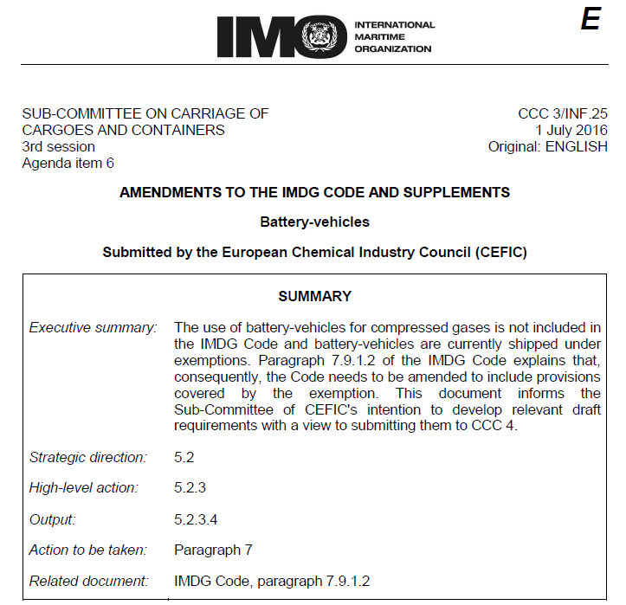
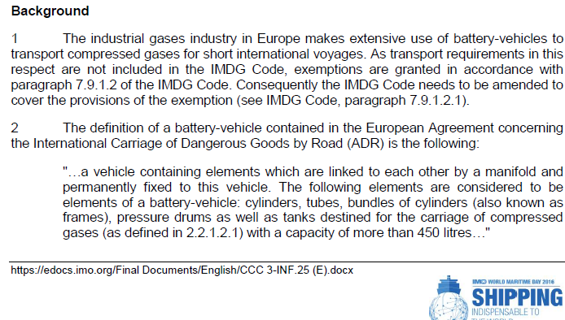

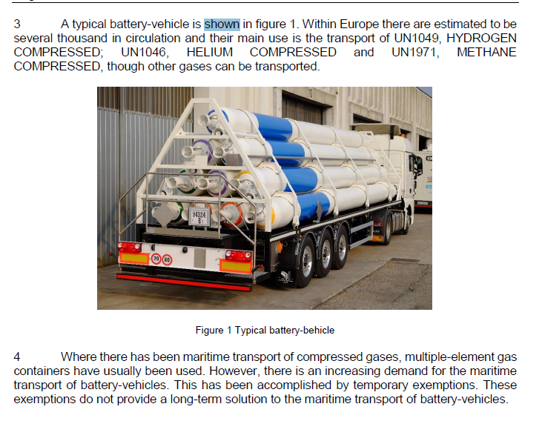

UTILIDAD DE ALGUNOS VEHÍCULOS

https://www.slideshare.net/SalvadorAliaga/presentacion-pesos-y-medidas-73556813

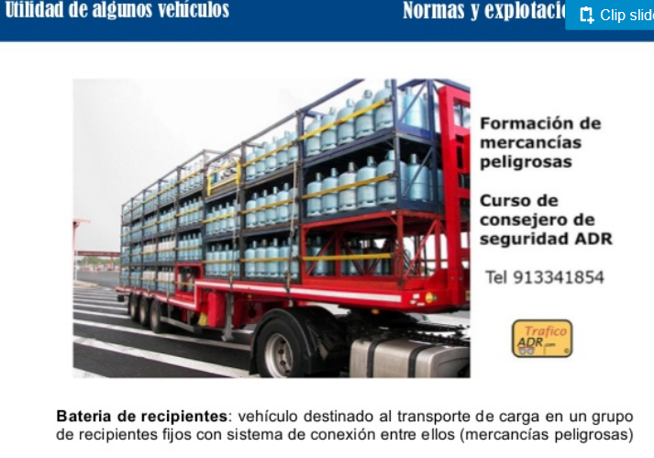

MANUAL SOBRE TRANSPORTE DE MERCANCÍAS PELIGROSAS
https://docplayer.es/9895186-Manual-sobre-transporte-de-mercancias-peligrosas.html

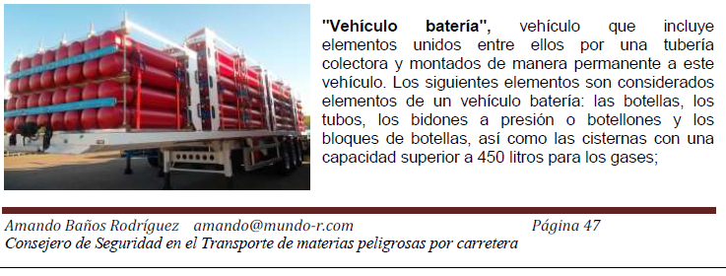

Propuesta de Directiva del Parlamento y el Consejo por la que se modifica la Directiva 95/50/CE relativa a procedimientos uniformes de control del transporte de mercancías peligrosas por carretera

Artículo 1
La Directiva 95/50/CE quedará modificada como sigue:

b) En el punto 15 se sustituirá «batería de recipientes» por «vehículo batería»;

Proposal for a directive of the European Parliament and of the Council amending Directive 95/50/EC on uniform procedures for checks on the transport of dangerous goods by road
Article 1
Directive 95/50/EC is hereby amended as follows:
(b) In item 15 .battery of receptacles. shall be replaced by .battery vehicle.;

Proposition de directive du Parlement européen et du Conseil modifiant la directive 95/50/CE du Conseil concernant des procédures uniformes en matière de contrôle des transports de marchandises dangereuses par route

Article premier
La directive 95/50/CE est modifiée comme suit:
b) Le point 15 «batterie de récipients» est remplacé par «véhicule-batterie»;

VEHÍCULOS BATERÍA DE RECIPIENTES
Documentación transporte de mercancías peligrosas
RELATIVOS AL VEHÍCULO
Además de los documentos exigibles con carácter general, todo vehículo que transporte mercancías peligrosas debe disponer de alguno de los siguientes documentos que acredite su aptitud para efectuar dicho transporte:
-Certificado de aprobación ADR, expedido por el Ministerio de Industria y que habilita para efectuar transporte tanto nacional como internacional, de mercancías peligrosas. Este documento se expide a:
- Cabezas tractoras.
- Vehículos porta-contenedor cisterna con capacidad superior a 3000 litros.
- Vehículos cisterna.
- Vehículos batería de recipientes con capacidad superior a 1000 litros.
- Vehículos de para el transporte de explosivos del tipo II y III.
- Este certificado se caracteriza por una banda diagonal de color rosa y en él se identifica tanto al vehículo como a la empresa transportista, así como las mercancíias peligrosas que puede transportar.

HIZTEGIAK

DICCIONARIO DE LOGÍSTICA
Diccionario de logística / David Soler-- 2ª ed-- Barcelona : Marge Books, 2009, 373 p. : il. ; 21 cm -- (Biblioteca de logística) ISBN 978-84-92442-24-9

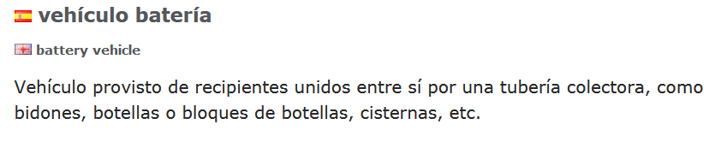
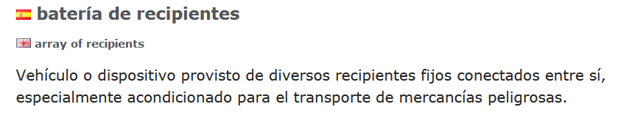

IATE
Land transport, Iron, steel and other metal industries, TRANSPORT [COM] |  |  |  |  | Full entry
ES | batería de cisternas
 | batería de recipientes
DA | tankbatteri
DE | Tankbatterie
 | Gefäßbatterie
EN | battery of receptacles
FR | batterie de citernes
 | batterie de récipients
IT | batteria di cisterne
 | batteria di recipienti
NL | batterij van tanks
 | batterij van recipiënten
PT | bateria de cisternas
 | bateria de recipientes

Área temática | Transporte terrestre, Metalurgia y siderurgia, TRANSPORTES
es
Definición | conjunto de varios recipientes o cisternas unidos entre sí por un conducto colector y montados de manera estable sobre un bastidor
Fte. definición | Propuesta de Directiva del Consejo

Término | batería de cisternas
Fiabilidad | 3 (Fiable)
Fte. térm. | COM(88)339 final; DOCE C 322/1988 p. 13; Propuesta de Directiva del Consejo
Fecha | 24/09/2003

Término | batería de recipientes
Fiabilidad | 3 (Fiable)
Fte. térm. | COM(88)339 final; DOCE C 322/1988 p. 13; Propuesta de Directiva del Consejo
Fecha | 24/09/2003

Área temática | Metalurgia y siderurgia, TRANSPORTES, Transporte terrestre
fr
Definición | un ensemble de plusieurs récipients ou de citernes reliés entre eux par un tuyau collecteur et montés à demeure sur un cadre
Fte. definición | Proposition de directive du Conseil

Término | batterie de citernes
Fiabilidad | 3 (Fiable)
Fte. térm. | Proposition de directive du Conseil;COM(88)339 final;JO C 322/1988 p.13
Fecha | 24/09/2003

Término | batterie de récipients
Fiabilidad | 3 (Fiable)
Fte. térm. | Proposition de directive du Conseil;COM(88)339 final;JO C 322/1988 p.13
Fecha | 24/09/2003

Área temática | Transporte terrestre, Metalurgia y siderurgia, TRANSPORTES
en
Definición | an assembly comprising a number of receptacles or tanks interconnected by a manifold and permanently mounted on a frame
Fte. definición | Proposal for a Council Directive

Término | battery of receptacles
Fiabilidad | 3 (Fiable)
Fte. térm. | Proposal for a Council Directive;COM(88)339 final;OJ C 322/1988 p.13
Fecha | 24/09/2003

REAL DECRETO 2115/1998, de 2 de octubre, sobre transporte de mercancías peligrosas por carretera.
(…)
Las inspecciones periódicas de las cisternas, baterías de recipientes y contenedores cisterna, vehículos cisterna, vehículos portadores de cisternas desmontables, vehículos batería de recipientes, vehículos portadores de contenedores cisterna y otros a los que se les exija en el ADR y, en su caso, vehículos tractores de los anteriores, serán realizadas por organismos de control que puedan actuar en la Comunidad Autónoma donde se realice la inspección.

Real Decreto 97/2014, de 14 de febrero, por el que se regulan las operaciones de transporte de mercancías peligrosas por carretera en territorio español.

Artículo 10. Cisternas, vehículos batería y CGEM, vehículos EXII, EXIII, FL, OX y AT y MEMU.
1. Como reglamentación complementaria, a lo establecido en este real decreto y en el ADR, para el diseño, certificación de la conformidad con los requisitos reglamentarios de un prototipo, construcción e inspección inicial o periódica de depósitos de cisternas, vehículos batería, CGEM y MEMU, inspección inicial o periódica de vehículos portadores y otros a los que se les exija en el ADR, se cumplirá lo establecido en las disposiciones recogidas en el anejo 5 del presente real decreto.
2. En el caso de cisternas, vehículos batería, CGEM y MEMU, las inspecciones iniciales, a que se hace referencia en el apartado anterior, se realizarán en las instalaciones del fabricante de la cisterna, vehículo batería, CGEM o MEMU, o en las de su representante legal, y una vez montado el depósito sobre el vehículo portador, en el caso de cisterna y vehículo batería.

EUSKALTZAINDIAREN HIZTEGIA
bateria
1 iz. Artilleria-piezen multzoa; pieza horiek kokatzeko babeslekua. Mendian idatzi zuen Txillardegik Leturiaren egunkari ezkutua, Cabo Priorrera begira zegoen bateria militar batean.
2 iz. Artilleria saileko unitatea, kapitain baten agindupean aritzen dena. Normalean, 40-55 urte arteko soldaduek osatzen zituzten bunkerretako bateriak.
3 iz. Elektrizitatea metatzen duen tresna. Energia hori gailu askoren bateria kargatzeko erabil daiteke. 21 urte zituenetik autoen bateriak muntatzen lan egin zuen.
4 iz. Jazz, rock-and-roll eta kideko musika taldeetan, hainbat perkusio tresna biltzen dituen musika-instrumentua. Kabul rock taldean bateria jotzen aritutakoa da Eñaut Balentziaga.
bateria jotzaile, bateria-jotzaile Bateria jotzen duen pertsona. Bateria-jotzaileak makila bat galdu zuen piezaren erdian.
baterian adb. Heg. Ibilgailuak aparkatzeko erez mintzatuz, bata bestearekiko paralelo. Baterian aparkatu

DICCIONARIO DE LA LENGUA ESPAÑOLA

1. f. Conjunto de piezas de artillería dispuestas para hacer fuego.
2. f. Unidad de tiro de artillería, mandada normalmente por un capitán, que se compone de un corto número de piezas y de los artilleros que las sirven.
3. f. Obra de fortificación destinada a contener algún número de piezas de artillería reunidas y a cubierto.
4. f. Acumulador o conjunto de acumuladores de electricidad.
5. f. Conjunto de instrumentos de percusión en una banda u orquesta.
6. f. Conjunto de instrumentos de percusión montados en un dispositivo único, que toca un solo ejecutante.
7. f. Conjunto de acciones, ideas o cosas iguales u homogéneas. Una batería de análisis, de preguntas.
8. f. En un teatro, fila de lámparas situada en el borde del proscenio.
9. f. Mar. En los buques mayores de guerra antiguos, espacio en que están colocados los cañones.
10. f. p. us. Cosa que hace gran impresión en el ánimo.
11. f. p. us. Multitud o repetición de empeños e importunaciones para que alguna persona haga lo que se le pide.
12. f. desus. Acción y efecto de batir.
13. m. y f. Músico que toca la batería (‖ conjunto de instrumentos de percusión).
batería de cocina
1. f. Conjunto de recipientes, generalmente de una misma línea o diseño, que sirven para guisar.
batería eléctrica
1. f. batería (‖ acumulador de electricidad).

CNTRL
batterie
A.− Action de battre; bruit qui en résulte :
1. ... on entendait de très loin la batterie des fléaux...J. et J. Tharaud, La Ville et les champs,1907, p. 100.
2. Pour mieux fasciner son public, le rusé drôle exécuta sur sa caisse plusieurs batteries et contre-batteries d'une façon si vive, si juste et si dextre que les baguettes disparaissaient dans la rapidité, quoique les poignets ne semblassent point bouger.T. Gautier, Le Capitaine Fracasse,1863, p. 176.
− En partic., vx. Action de se battre, rixe, querelle :
3. Le vrai était que Gervaise aurait mieux aimé qu'on ne parlât pas de batteries de femmes. Ça l'ennuyait, à cause de la fessée du lavoir, quand on causait devant elle et Virginie de coups de sabot dans les quilles et de giroflées à cinq feuilles.Zola, L'Assommoir,1877, p. 546.
4. Tables et chaises avaient été renversées montrant qu'il y avait eu là une sérieuse « batterie ». On avait certainement arraché mademoiselle de son lit; ...G. Leroux, Le Mystère de la chambre jaune,1907, p. 5.
− Spéc., ARTILL. [Le plus souvent au plur.] Ensemble des armes à feu disposées en un lieu pour sa défense militaire, ou dans un but tactique :
5. ... les éminences furent couvertes de batteries, de redoutes formidables, dont les feux se croisoient sur plusieurs points de la rivière.Crèvecœur, Voyage dans la Haute Pensylvanie,t. 1, 1801, p. 256.
SYNT. Dresser, élever, établir une ou des batteries; être en batterie; mettre (des pièces) en batterie; batterie ennemie, en position; batterie aérienne, flottante, lourde; batterie d'artillerie, de canons, de marine; le feu des batteries, etc.
♦ P. métaph. :
6. L'armée ennemie, dispersée en petits pelotons, occupait le plus grand nombre des loges, le balcon et les baignoires. C'est là qu'elle avait placé son artillerie de sifflets; c'est de là qu'elle dirigeait ses perfides batteries de ricanemens et de murmures.Musset, Revue des Deux Mondes,30 nov. 1832, p. 603.

♦ P. méton.
1. Lieu où sont placées les pièces d'artillerie ou qui est destiné à être armé de canons (en partic. chacun des ponts ou étages d'un navire) :
7. Les réfectoires sont voisins les uns des autres, séparés seulement par une simple cloison et communiquant entre eux par une baie que nulle porte ne ferme. De même que les batteries d'un navire de guerre, ces grandes salles servent de réfectoire pendant le jour et de dortoir pendant la nuit; ...Du Camp, En Hollande,1859, p. 205.
2. Les artilleurs et le matériel appartenant à une compagnie :
8. − Maintenant, mes amis, dit-il, à la grâce de Dieu et chacun pour soi! La batterie se dispersa en s'enfonçant sous les hauts sapins, ...Ambrière, Les Grandes vacances,1946, p. 27.
− Au fig. [Toujours au plur.] Changer, déjouer, démasquer, dévoiler ses batteries.
− P. anal., ÉLECTR. ,,Groupement d'un certain nombre de piles ou d'accumulateurs disposés en série ou en parallèle`` (Uv.-Chapman 1956). Batterie d'accumulateurs, de condensateurs, de piles; batterie chimique, électrique, sèche, solaire; recharger une batterie.
B.− Résultat de cette action; ce qui est battu.
1. ARMURERIE. L'une des pièces du mécanisme d'un fusil ou d'un pistolet, contre laquelle frappe la pierre :
9. Deux mille drôles parisiens enfoncèrent les magasins d'armuriers et s'aventurèrent à faire mine de chasser quinze mille hommes de vieilles troupes avec des bâtons, des fusils à piston sans capsules, des fusils à batterie sans pierres, des balles sans poudre et de la poudre sans balles.Vigny, Mémoires inédits,1863, p. 84.
2. ARTS MÉN. Batterie de cuisine. Ensemble des ustensiles utilisés en cuisine et qui étaient à l'origine en cuivre battu :
10. Le long des murs brillait une formidable batterie de cuisine de cuivre rouge ou de laiton : chaudrons, casseroles de toutes grandeurs, poissonnières à faire cuire le léviathan au court-bouillon, moules de pâtisserie...T. Gautier, Le Capitaine Fracasse,1863, p. 279.
3. MUS. Ensemble des instruments à percussion d'un orchestre :
11. C'était un chant andalou, nasillard et rythmé sourdement par la batterie, toutes les trois mesures.Camus, L'Envers et l'endroit,1937, p. 107.

WORDREFERENCE
bat•ter•y /ˈbætəri/USA pronunciation n., pl. -ter•ies.
- Electricity a device that produces electricity, made up of a combination of two or more connected electric cells:[countable]The car battery was dead.
- Military a group of guns or other weapons operated in one place:[countable]huge batteries of anti-aircraft guns.
- [countable] any group or series of similar things, esp. used for a common purpose: a battery of aptitude tests.
- Law. an unlawful attack upon another person, esp. by beating or wounding:[uncountable]accused of aggravated battery.
- Sport[countable] a baseball pitcher and catcher considered as a unit.

ZEHAZKI HIZTEGIA
batería 1 f (conjunto de cosas) sail.
2(de preguntas) andana.
3 mil bateria: batería antiaérea, hegazkinen aurkako bateria.
4elek bateria: recargar las baterías, bateriak birkargatu.
5teat oin-argi(ak).
6mus bateria, danbor(rak).
7mf bateria-jotzaile.
•aparcar en batería,buruxkan aparkatu, zeharka aparkatu.[fr en épi]
•batería de cocina,sukaldeko ontziteria.
•batería de condensadores,kondentsadore sail, kondentsadore bateria.
•batería de radares,erradar bateria.

ELHUYAR HIZTEGIA
- 1 s.f. [conjunto] multzo, talde, andanatiene preparada una batería de preguntas para la entrevista: elkarrizketarako galdera-multzoa dauka prestaturik
- 2 s.f. (Electr.) (Tecnol.) bateriala batería del coche: automobileko bateria
- 3 s.f. (Mil.) [de artilleria] bateria batería de cañones: kanoi-bateria
- 4 s. (Mús.) [instrumento] bateria toca la batería: bateria jotzen du
- 5 s. (Mús.) [músico] bateria-jotzaile el batería de nuestro grupo tiene solo doce años: gure taldeko bateria-jotzaileak hamabi urte besterik ez ditu

ZIENTZIA ETA TEKNOLOGIAREN HIZTEGIA
batería
1. Teknol.
Helburu bererako taldekatutako makina, aparatu, pieza eta abarren multzoa, beren efektuak batzen dituztenak edo elkarren osagarri direnak. Adibidez, iragazki-bateria, arrabol-bateria eta abar.
- eu bateria
- en battery
- fr batterie
2. Teknol. Elektr.
Era berean antolatutako zenbait metagailu, pila, kondentsadore eta abarren multzoa, seriean edo paraleloan konektatua. Bereziki, ibilgailuak energia elektrikoz hornitzeko erabiltzen den gailua, seriean konektatutako zenbait metagailuz osatua.
- eu bateria
- en electric battery, storage battery, battery
- fr batterie
- ibilgailu elektriko, metagailu, pila elektrokimiko

